# LAPORAN PRAKTIKUM INTERNET OF THINGS (IoT)

Fakultas Vokasi, Universitas Brawijaya

**Praktikum Implementasi Sistem Kendali LED menggunakan ESP32 melalui IoT**



*Ardi Darma Eko Nugroho*

*Fakultas Vokasi, Universitas Brawijaya*

*Email:* [*darma.darma2506@gmail.com*](mailto:darma.darma2506@gmail.com)

**Abstract**

Praktikum ini bertujuan untuk mengimplementasikan sistem kendali LED berbasis Internet of Things (IoT) menggunakan mikrokontroler ESP32. Sistem ini terdiri dari tiga LED (merah, kuning, dan hijau) yang dapat dikendalikan secara remote melalui antarmuka web yang diakses menggunakan koneksi Wi-Fi. ESP32 bertanggung jawab untuk menghubungkan sistem ke jaringan dan mengontrol LED berdasarkan perintah yang diterima dari pengguna melalui halaman web. Dalam eksperimen ini, setiap LED dapat dihidupkan atau dimatikan sesuai dengan input dari pengguna. Hasil eksperimen menunjukkan bahwa sistem bekerja dengan respons yang cepat, dengan latensi rendah, serta status LED yang diperbarui secara real-time pada halaman web. Dengan menggunakan teknologi IoT, sistem ini dapat diakses dari jarak jauh, memberikan kemudahan dalam pengendalian perangkat. Praktikum ini memberikan wawasan mengenai penerapan komunikasi berbasis web dalam sistem kendali perangkat IoT, serta memperkenalkan penggunaan mikrokontroler ESP32 dalam pengembangan aplikasi IoT.

**Keywords**—*Internet of Things, ESP32, LED*

**1. Introduction**

### **1.1 Latar Belakang Praktikum IoT yang Dilakukan**

Internet of Things (IoT) memungkinkan perangkat fisik untuk saling terhubung dan berkomunikasi melalui internet. Salah satu contoh aplikasinya adalah sistem kendali perangkat elektronik yang dapat diakses dan dikendalikan dari jarak jauh. Dalam praktikum ini, sistem kendali LED berbasis IoT dibangun menggunakan mikrokontroler ESP32 yang menghubungkan tiga LED (merah, kuning, dan hijau) dengan aplikasi web sebagai antarmuka pengendali.

### **1.2 Tujuan Eksperimen**

Tujuan dari eksperimen ini adalah untuk mengimplementasikan sistem kendali LED berbasis ESP32 melalui koneksi internet. Sistem ini dapat mengontrol tiga LED dengan menggunakan antarmuka web yang mudah diakses oleh pengguna. Selain itu, eksperimen ini bertujuan untuk memahami komunikasi antara perangkat IoT dan pengoperasiannya melalui web.

**2. Methodology**

### **2.1 Tools & Materials**

* **Mikrokontroler**: ESP32
* **LED**: 3 buah LED (merah, kuning, hijau)
* **Software**:Visual Code, Web Browser
* **Koneksi Jaringan**: Wi-Fi

### **2.2 Implementation Steps**

1. **Persiapan Hardware**:
   * Hubungkan tiga LED ke pin GPIO ESP32.
   * Sambungkan anoda (+) LED ke pin GPIO yang dipilih pada ESP32.
   * Sambungkan katoda (-) LED langsung ke GND ESP32.
2. **Pengaturan Software**:
   * Program ESP32 menggunakan Arduino IDE.
   * Konfigurasikan Wi-Fi untuk menghubungkan ESP32 ke jaringan internet.
   * Gunakan server web lokal pada ESP32 untuk mengontrol LED.
3. **Pengkodean dan Implementasi Web**:
   * Tulis kode untuk mengendalikan GPIO pada ESP32, yang akan merespon perintah dari halaman web.
   * Program untuk mengubah status LED (ON/OFF) sesuai dengan input dari pengguna di halaman web.
4. **Pengujian**:
   * Uji sistem dengan mengakses halaman web dan mengontrol setiap LED. Pastikan bahwa status LED tercermin dengan benar di perangkat keras.

**3. Results and Discussion**

### **3.1 Experimental Results**

Hasil eksperimen menunjukkan bahwa LED dapat dikendalikan dengan sukses melalui antarmuka web. Setiap tombol pada halaman web mengontrol LED yang sesuai (merah, kuning, atau hijau), dan LED berfungsi dengan respons yang cepat. Kode yang dijalankan pada ESP32 menunjukkan latensi rendah, dan perubahan status LED dapat dilihat secara real-time pada halaman web.

Hasil Pengujian LED

* LED Merah menyala selama 10 Detik
* LED Kuning menyala selama 5 Detik
* LED Hijau menyala selama 10 Detik

Berikut adalah hasilnya:

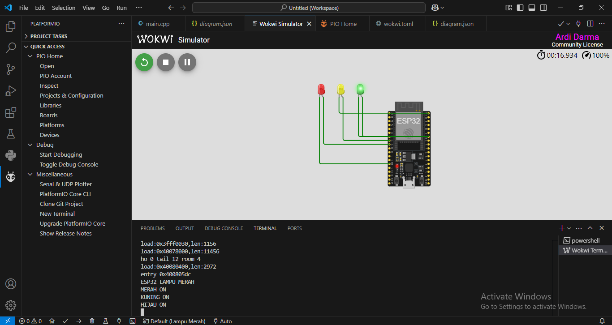

**4. Appendix**

